MOÇÃO Nº 243/2019

Manifesta apelo ao Excelentíssimo Senhor Prefeito Municipal para construção de calçada, junto ao passeio público na extensão da Rua Estrada da Cachoeira, entre o CCZ e Escola Estadual Professora Benedicta Aranha de Oliveira Lino, neste município.
,

Senhor Presidente,
Senhores Vereadores,

CONSIDERANDO que, vários munícipes procuraram por este vereador, relatando a situação da necessidade da construção de calçada junto ao passeio público, uma vez que o local e uma avenida e muito transitada tanto por veículos como também por pedestres.

CONSIDERANDO que o motivo da reinvindicação se deve ao fato de que os moradores utilizam o local para transitarem e como passagem e devido a falta de calçada estão sendo obrigados a transitarem pela rua, se arriscando devido à passagem dos veículos.

CONSIDERANDO que, este vereador, no âmbito de suas atribuições legais, tem por dever fiscalizar e cobrar o Poder Executivo Municipal para que haja uma boa prestação dos serviços públicos oferecidos à população, buscando sempre como finalidade proporcionar melhora na qualidade de vida de nossa cidade

CONSIDERANDO por fim que, é preciso adotar medidas visando proporcionar a segurança da população;
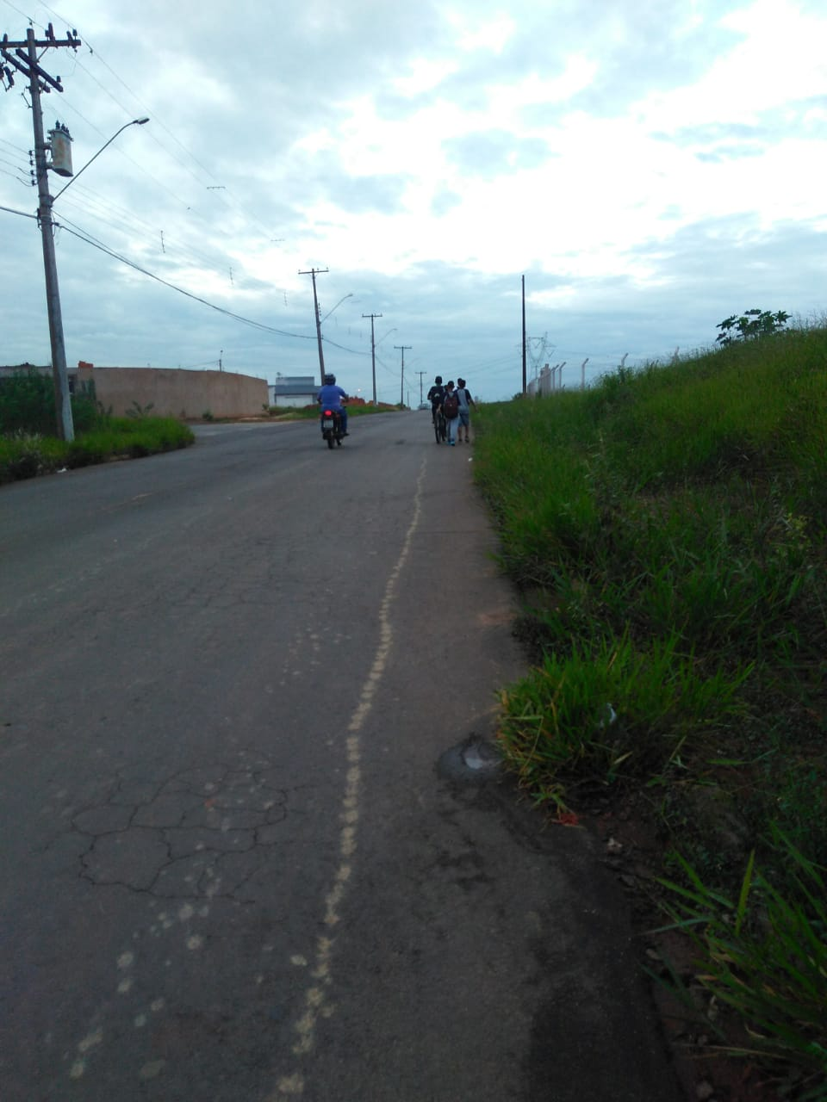

Ante o exposto e nos termos do Capítulo IV do Título V do Regimento Interno desta Casa de Leis, a CÂMARA MUNICIPAL DE SANTA BÁRBARA D’OESTE, ESTADO DE SÃO PAULO, apela ao Poder Executivo Municipal para construção de calçada, junto ao passeio público na extensão da Rua Estrada da Cachoeira, entre o CCZ e Escola Estadual Professora Benedicta Aranha de Oliveira Lino, neste município.

Plenário “Dr. Tancredo Neves”, em 26 de março de 2.019.

JESUS VENDEDOR

-Vereador -

